28 апреля 2020
Предмет | ТЕМА | Параграф в учебнике | Классная работа  Ссылка на видеоурок | Домашнее задание  (№ заданий, вопросы)
Английский язык | Какая погода? | Стр.98-99 | 1)Записать число  Tuesday, the twenty-eighth of April  Class work.  2)Просмотреть видео-урок.  https://resh.edu.ru/subject/lesson/6752/start/231087/  3)Записать в словаре  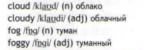  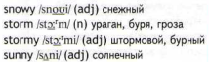  4)Упр.1, письменно | Homework  1)Ex., p.. –  Упр.2,3 письменно. Приложение 1
Литература | И. В. Шиллер. Краткий рассказ о писателе. Проблемы в рассказе «Перчатка». |  | Прочитать статьи учебника  https://www.youtube.com/watch?v=WtHYQBj3kyU | Конспект ( Жизнь и творчество И. В. Шиллера .)  Прочитать балладу «Перчатка».
Математика | Повторение. Делимость натуральных чисел. | П. 1,2,3 повторить | 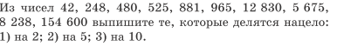 | 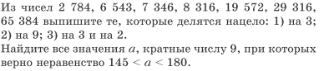
Русский язык | Р.р.№25.Написание изложения с продолжением (рассказ о событии). | §80 стр.130 | Изучить теорию .  Упр. № 575 ( Всем своим видом Тузик… письменно) | Дописать изложение.

Приложение 1
1. Group the words from ex. 3, p. 98. Add some more items for each weather.
Rainy/ wet | Snowy | Hot | Cold

2. Translate the words. Make up sentences of your own with them. Ask your deskmate to translate the sentences into English.
Промокнуть
Definitely
Можно возьму твое пальто?
Brand new
Ужасный
Hang on a minute!
Вызвать такси

3. Choose A, B or C for each sentence.
- I ____ a party next Saturday. I hope you can come.
A am going to have B am having C will have
- There’s a film on TV that I want to watch. It ___ in twenty minutes.
A starts B is starting C will start
- The weather is nice now. But I think it ___ later.
A is going to rain B is raining C will rain
- Tom is ill. He ____ to school tomorrow.
A is not going to come B is not coming C will not come
- What ___ to the party tonight?
A are you going to wear B are you wearing C will you wear

